

Российский ТЭК потратит на развитие $280 млрд за 3 года

03.11.11
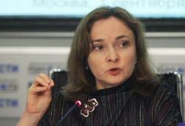

Инвестиции российских топливно-энергетических компаний в развитие в ближайшие 3 года составят около $280 млрд, сообщила глава Минэкономразвития Эльвира Набиуллина, передает "РИА-Новости".
"Только в ближайшие 3 года российские энергетические компании направят на собственное развитие в целом около $280 млрд, из них значительная часть, около половины, - на закупку современного оборудования. Так что в нашей экономике генерируется достаточно высокий спрос", - сказала она, выступая в четверг на Втором российско-норвежском бизнес-форуме в Москве.
Касаясь российско-норвежского сотрудничества, министр отметила, что в настоящее время в России присутствуют около 100 компаний из Норвегии, особо значимо их участие в экономике регионов севера и северо-запада страны.
"Мы хотели бы расширить их присутствие в российской экономике, и мы считаем, что у нас есть все фундаментальные факторы привлекательности для работы норвежских компаний и иностранных компаний в целом", - сказала она.
В свою очередь первый вице-премьер РФ Виктор Зубков подтвердил, что инвестиционные решения по одному из крупнейших проектов российско-норвежского сотрудничества - разработке Штокмановского месторождения в Баренцевом море - будут приняты до конца года.

